МИНИСТЕРСТВО НАУКИ И ВЫСШЕГО ОБРАЗОВАНИЯ РФ
Федеральное государственное бюджетное образовательное учреждение
высшего образования
«Ивановский государственный политехнический университет»

Проект по дисциплине: «Психология художественного творчества. Педагогика»

Электронный мастер-класс
«Создание портретной иллюстрации»

Разработчик: студент группы А-41
Баранова Е.Д.

ИВАНОВО
2019
Тема: создание цифровой портретной иллюстрации.
Формат: пошаговый текстовый вариант с визуальным сопровождением.
Актуальность: Данная тема актуальна для тех, кто хочет освоить начальные навыки цифрового рисунка. В этом мастер-классе разбираются основные теоретические и практические познания, которые помогут в дальнейшем профессионально подойти к работе в цифровой иллюстрации.Digital индустрия максимально набирает обороты последние 10 лет, в первую очередь за счет удобства как потребителям, так и «производителям» (художникам), т.к. взаимосвязь осуществляется крайне просто и быстро при помощи электронных сетей. Кроме того, цифровой рисунок не требует дополнительных затрат на расходные материалы (краски, кисти, холсты и т.п.), что выгодно сказывается на цене художественного произведения. Сделано достаточно много уроков на эту тему, как открытых, так и закрытых (платных), но данный мастер-класс соединяет в себе краткий курс, изложенный в крайне простой и удобной форме и охватывающий сразу все базовые знания портретного академического рисунка и живописи, начальные навыки владения программой, необходимые при начале работы в данной области, и некоторые интересные «фишки», упрощающие работу и делающие ее заметно профессиональной. Комплекс этих знаний позволит по окончании создать вашу первую иллюстрацию.
Аудитория: Мастер-класс нацелен на людей с различным уровнем рисования и будет полезен как совсем новичкам, так и профессиональным художникам, желающим попробовать себя в цифровой индустрии. Никаких возрастных ограничений, главное это желание научиться чему-то новому, что сможет привести к дополнительному заработку или положить начало к освоению нового хобби.
Цель: формирование у участников базовых знаний цифровой иллюстрации, умений работать с программой.
Задачи:
- заинтересовать участников в освоении новой области знаний;
- развить желание осваивать цифровой рисунок в дальнейшем;
- дать сразу все необходимые начальные знания, при помощи которых каждый может достичь результатов на практике;
- способствовать развитию креативности личности;
- представить простые шаги к выполнению цифровой иллюстрации и получить готовый результат сразу после первого занятия.
Ожидаемый результат:
Участник мастер-класса будет знать: построение лица человека и его анатомический закономерности; начальные параметры настройки программы.
Участник мастер-класса будет уметь: пользоваться программой на начальном уровне; работать с цветовыми палитрами; на практике строить человеческое лицо; самостоятельно определять уровень законченности работы
Регламент: 1 час.
Методы и приемы: практический метод - применение полученных знаний к решению практических задач, умение использовать теорию на практике.
Материалы и оборудование: IPad любой PRO версиии Apple Pencil, программа Procreate, подключение к сети Интернет.

Ход мастер- класса
1.Вступительная часть.
В данном мастер-классе мы создадим цифровую портретную иллюстрацию в программе Procreate. Для этого необходимо пошагово выполнять ход работы, для простоты восприятия которого, вся информация будет содержать иллюстрационные пояснения и разделена на этапы. Необходимо строго следовать последовательности хода мастер-класса:
- Подготовка и настройка программы.
- Создание эскиза.
- Построение головы.
- Доработка эскиза.
- Заливка цветом
- Проработка теней
- Проработка светлых участков и бликов.
- Деталировка.
- Коррекция.
Главное не забывать, что рисование- это творческий процесс и погружаться в него стоит с чувством и определенным настроем. Строгость и плановость требуется только на первичных этапах освоения. Стоит немного разобраться и понять некоторые принципы, и всё будет идти своим чередом и выработается свой стиль.
2. Демонстрационная часть.
1 Этап
Подготовка и настройка программы. Запускаем программу и создаем холст, самый оптимальный вариант сделать его размером 1м*1м, чтобы затем было проще кадрировать изображение, в зависимости от составленной композиции будущей иллюстрации. При этом данный размер холста содержит максимальное количество создаваемых слоев – 8, для наиболее удобного процесса работы.
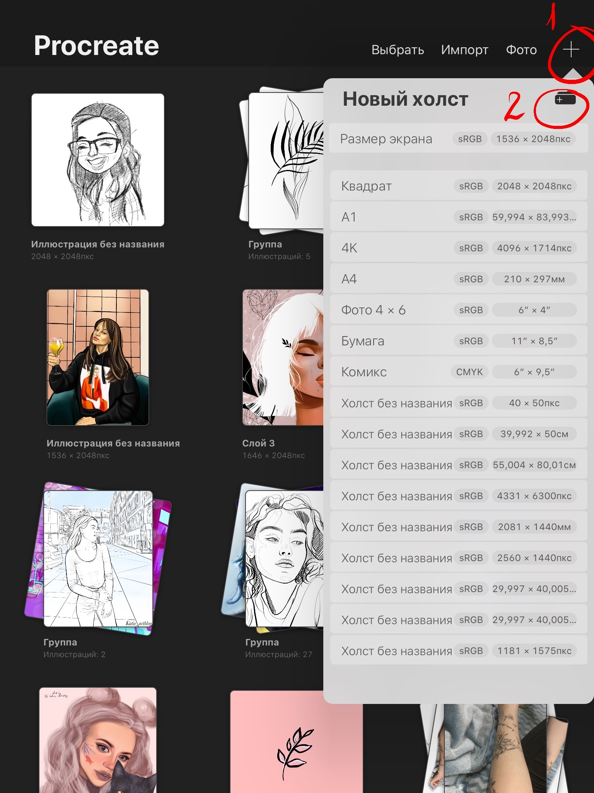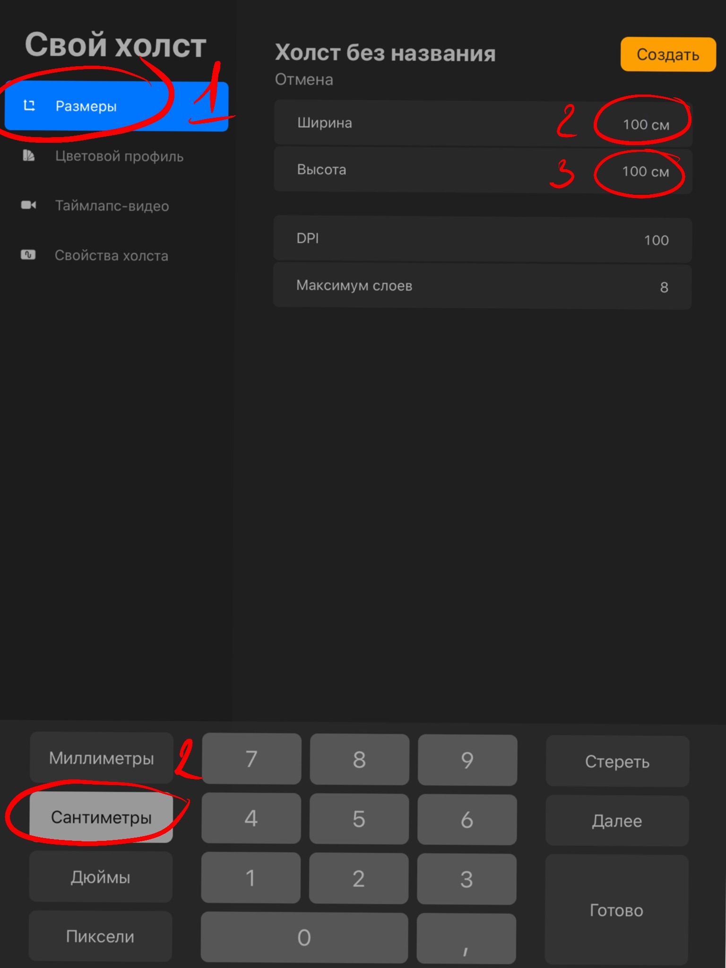
Сосредотачиваемся на будущей иллюстрации и мысленно продумываем композицию, расположение, цвета, чувства, которые хотим передать и т.д. Если на данном этапе вашего творческого развития это сделать трудно, то используем Интернет. Для этого ищем референсы под портрет. Важно, чтобы портретное фото было сделано профессиональным фотографом - это упростит задачу с композицией, палитрой, объемом головы и прочего, а также необходимо, чтобы именно вам нравилось это фото и отражало те чувства, которые вы хотите передать в своей работе.
Продумываем палитру: для этого можно воспользоваться сайтом Pinterest, для этого будет достаточно вбить в поиск сайта «палитра … (Например, нежная.)» или просто перечислить желаемые цвета.
2 Этап
Создание эскиза. Выбираем кисть для набросков. Она находится в стандартном наборе кистей от Procreateв разделе «наброски» 6В карандаш. Определяемся в первую очередь с композиционным расположением элементов иллюстрации, лица, листьев на переднем плане или чего-то еще согласно вашей задумке.
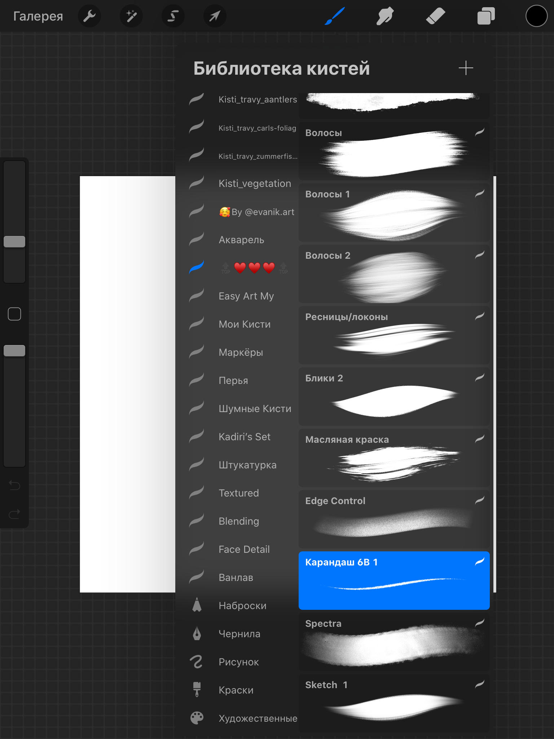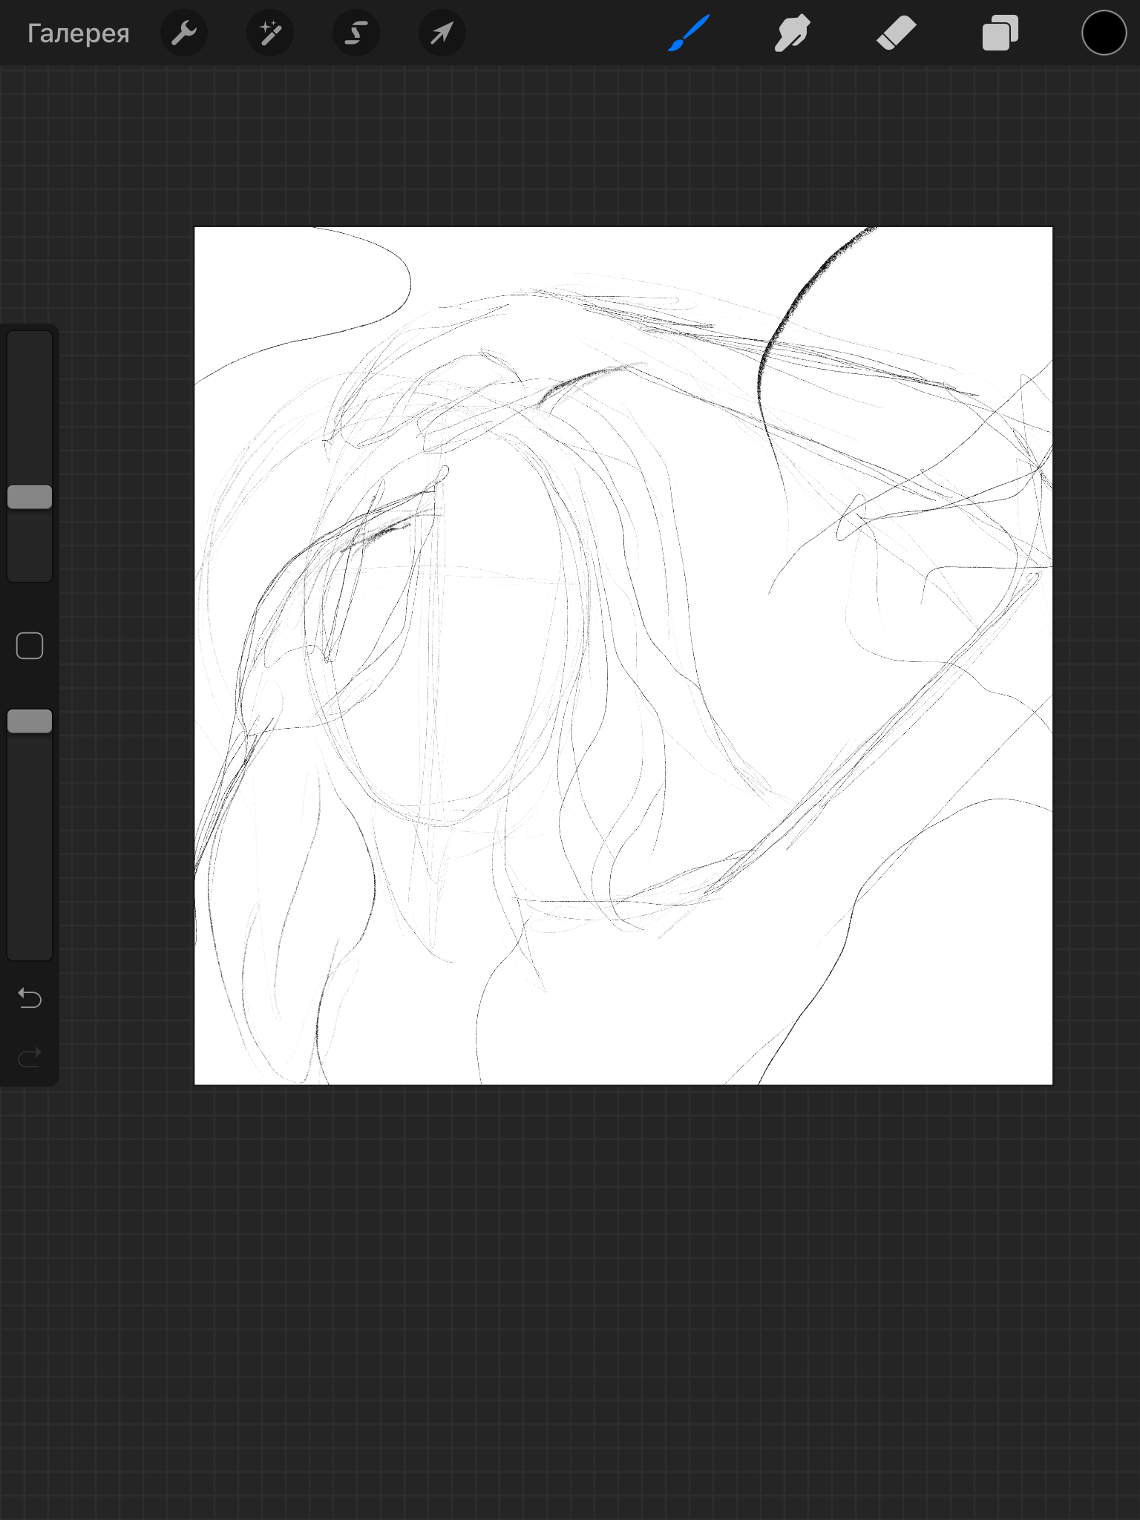
Затем постепенно углубляемся в детали и занимаемся уточнением в расположении элементов: - прорисовка головы, точное распределение растительности и т.п.
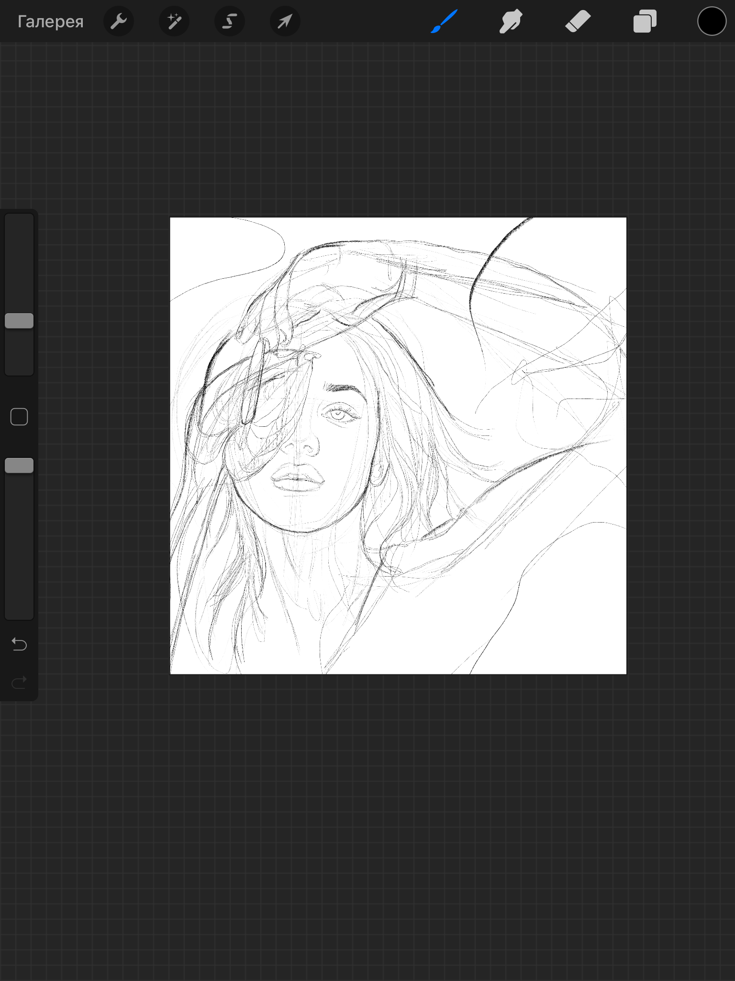
3 Этап
Построение головы человека происходит согласно некоторым закономерностям. Легче всего их продемонстрировать наглядно. Изначально строится ось построения и основные габариты головы. Затем ставятся наметки для разделения элементов лица (глаз, губ, носа, бровей, волосяного покрова).
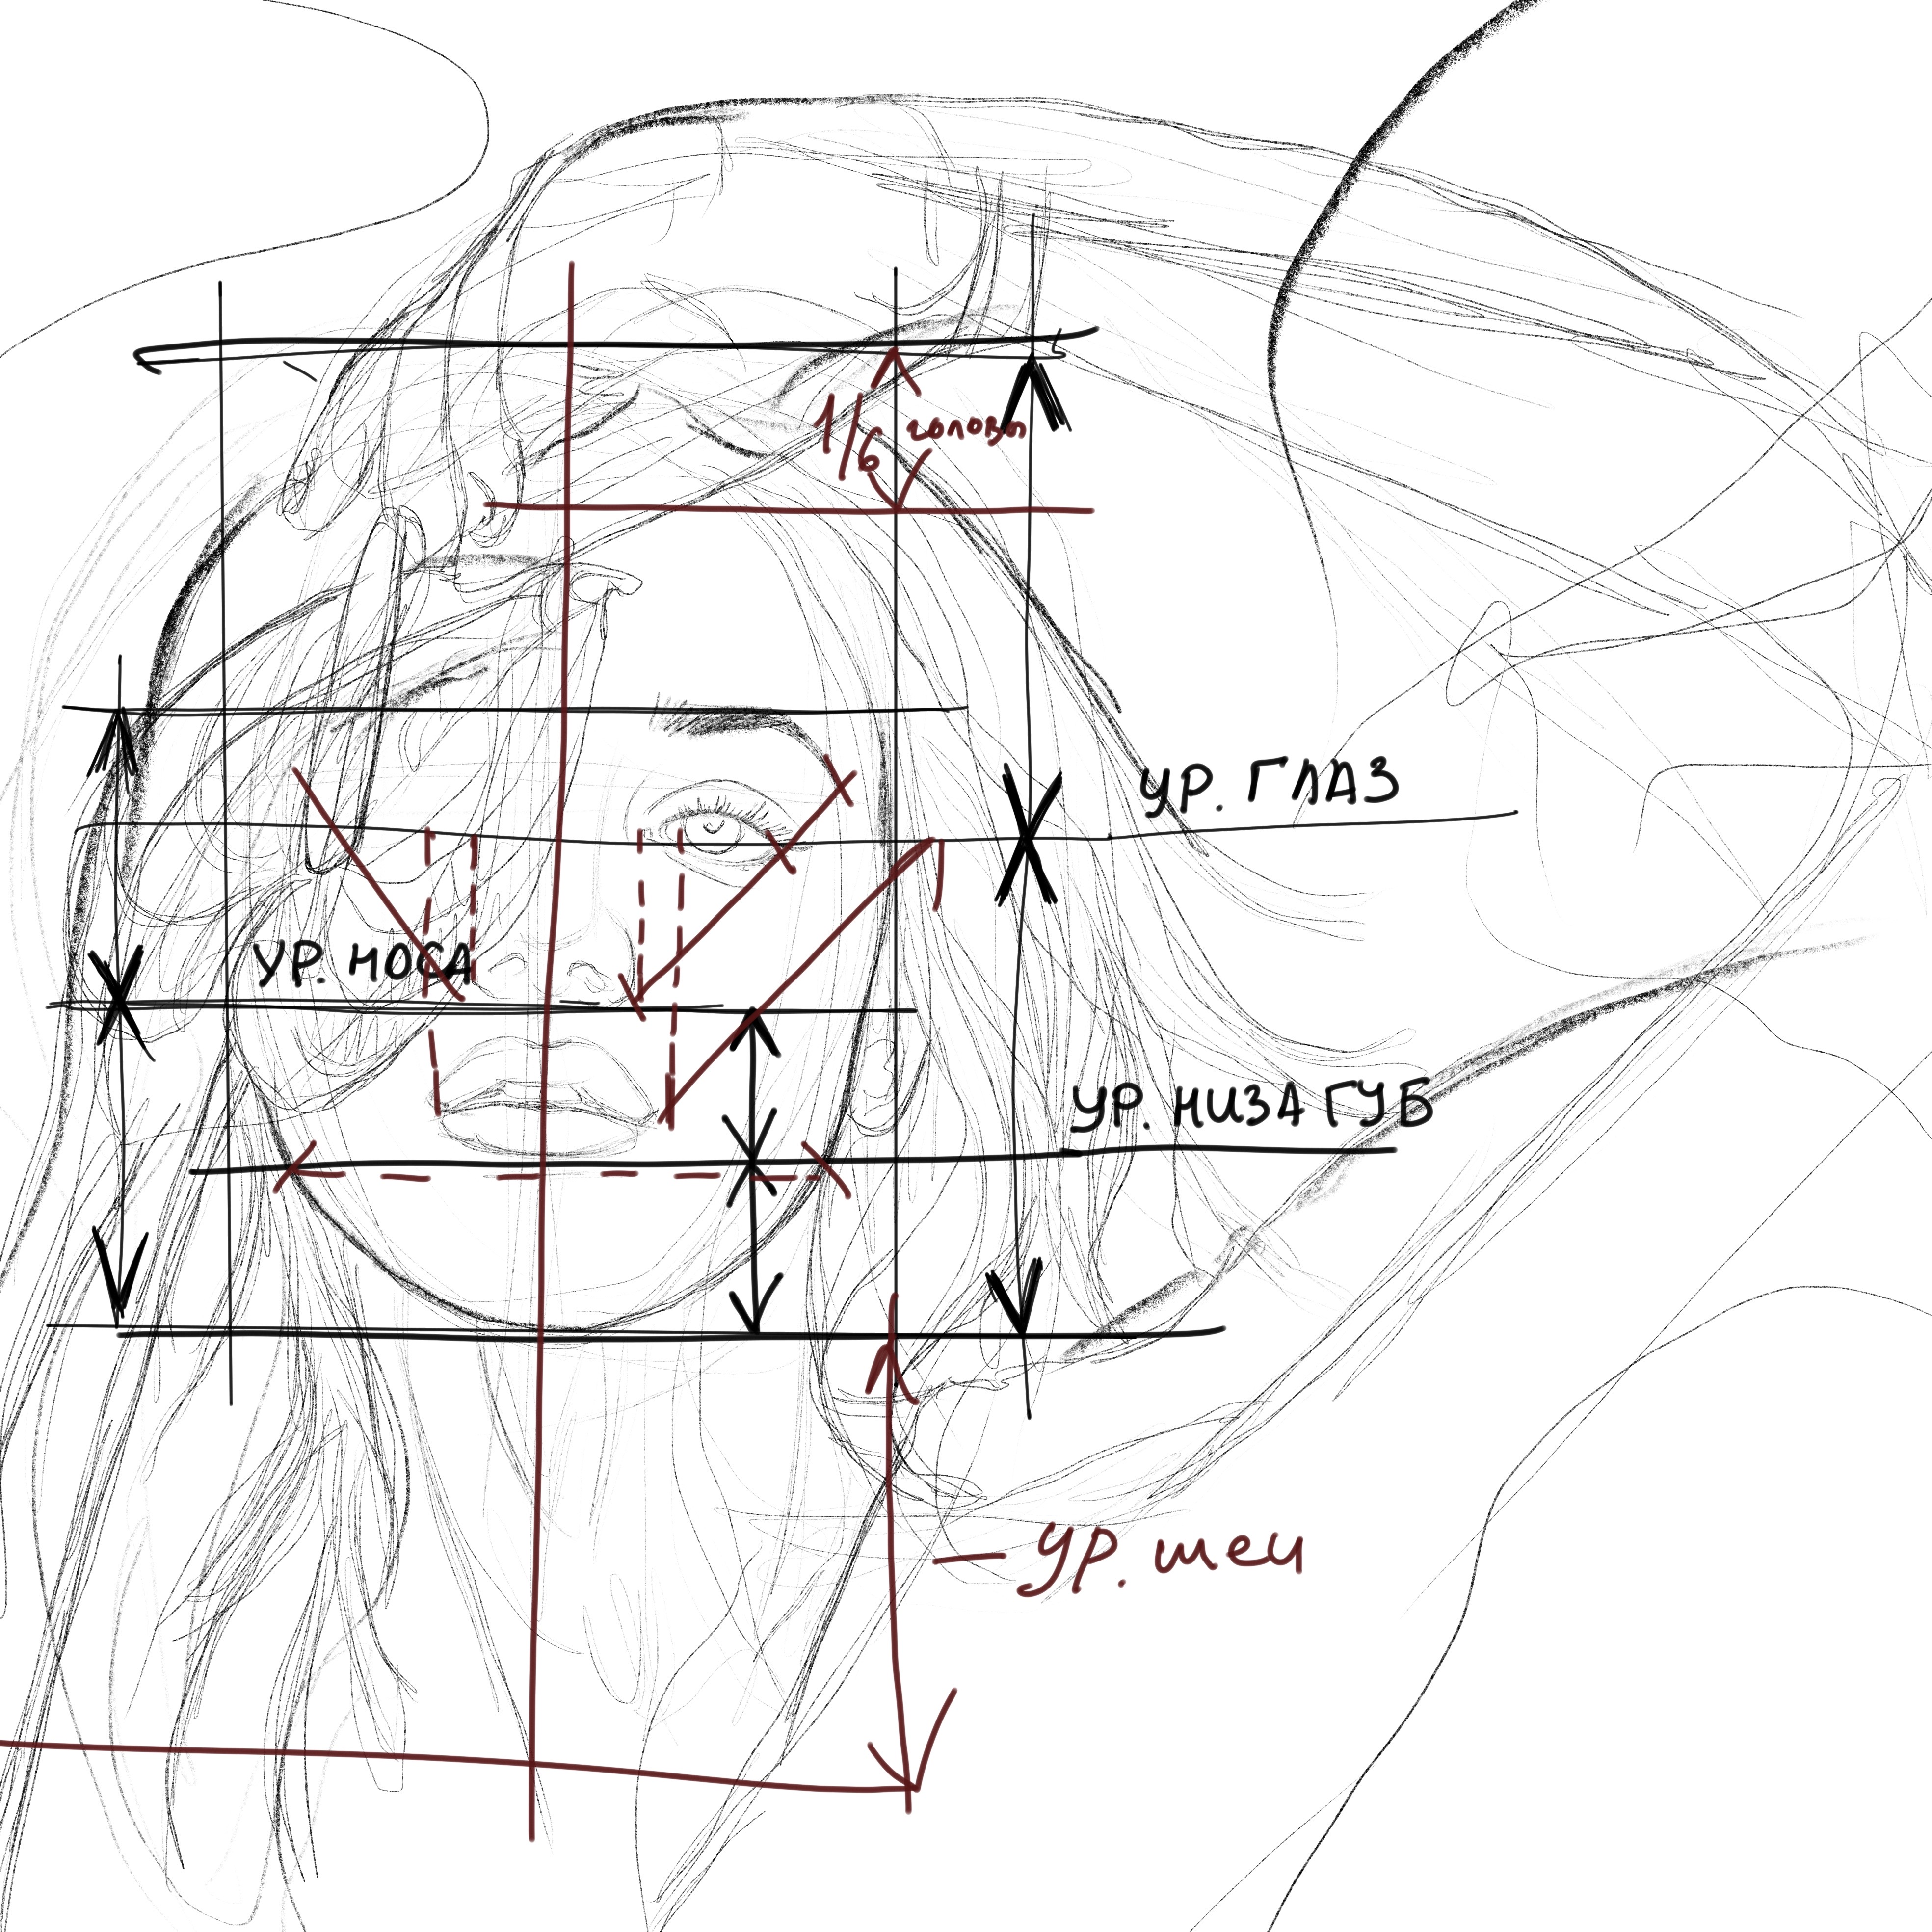
4 Этап
Доработка эскиза. Для этого берем кисть из раздела «каллиграфия» и прорисовываем иллюстрацию со всеми уточнениями. Параллельно с этим убираем лишние линии, которые могут нас запутать, оставляя только необходимые штрихи. Прорабатываем заготовку для начала внесения цвета и размещаем палитру. Для этого необходимо перейти в «Действия» - «Добавить» - «Вставить фото» - выбрать заготовленную палитру и расположить ее в удобном месте холста.
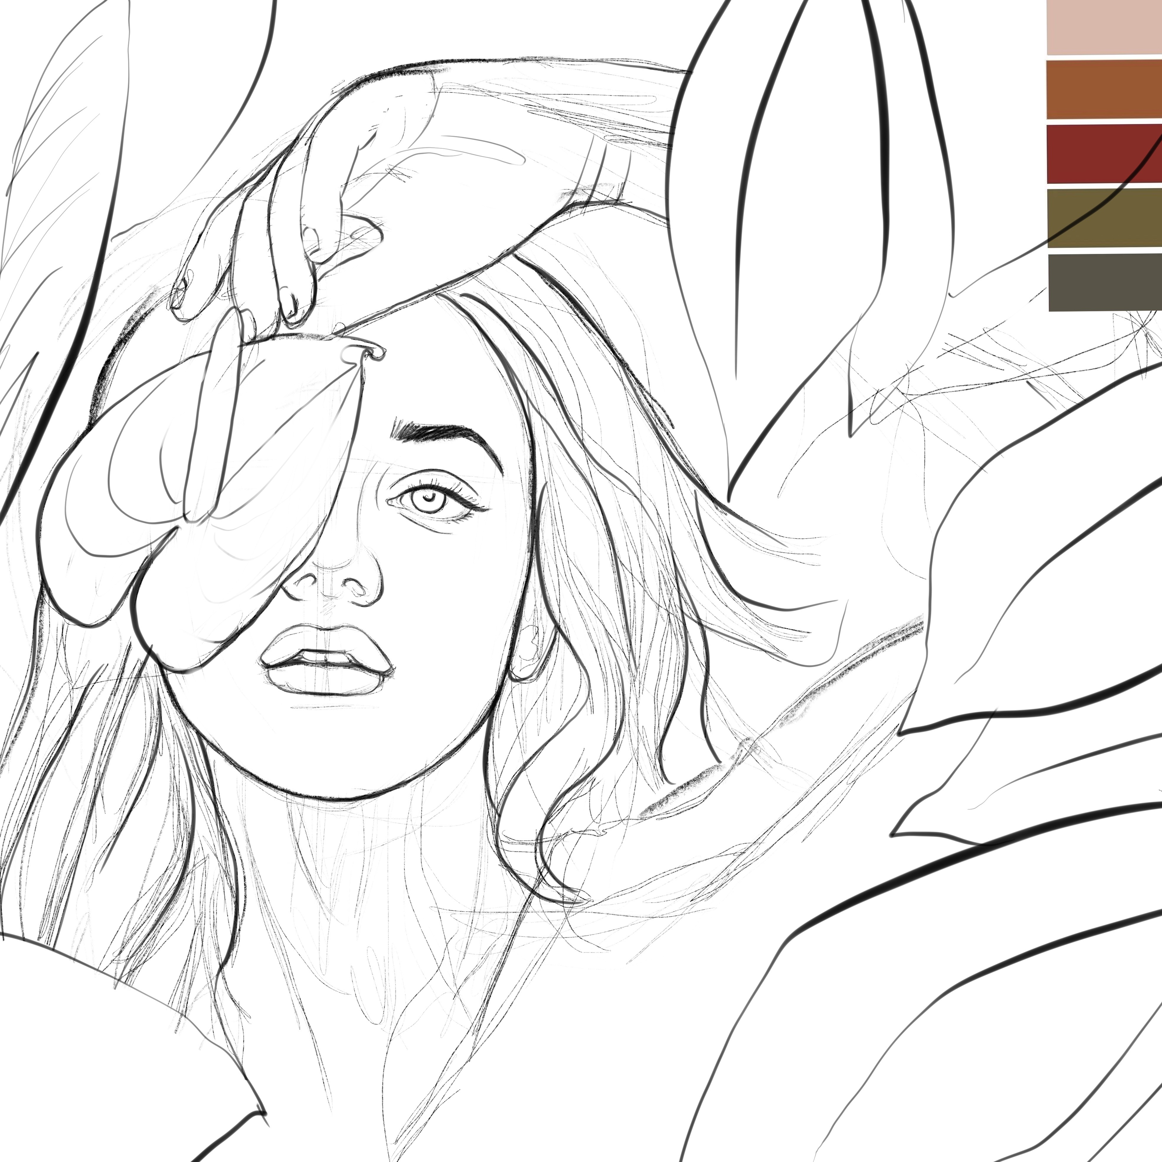
5 Этап
Заливка цветом. Создаем подслой в разделе «слои» и размещаем его на уровень ниже, чем слой с эскизом. Берем цвет с заготовленной палитры и начинаем раскрашивать кистью мягкий аэрограф из раздела «Аэрограф».
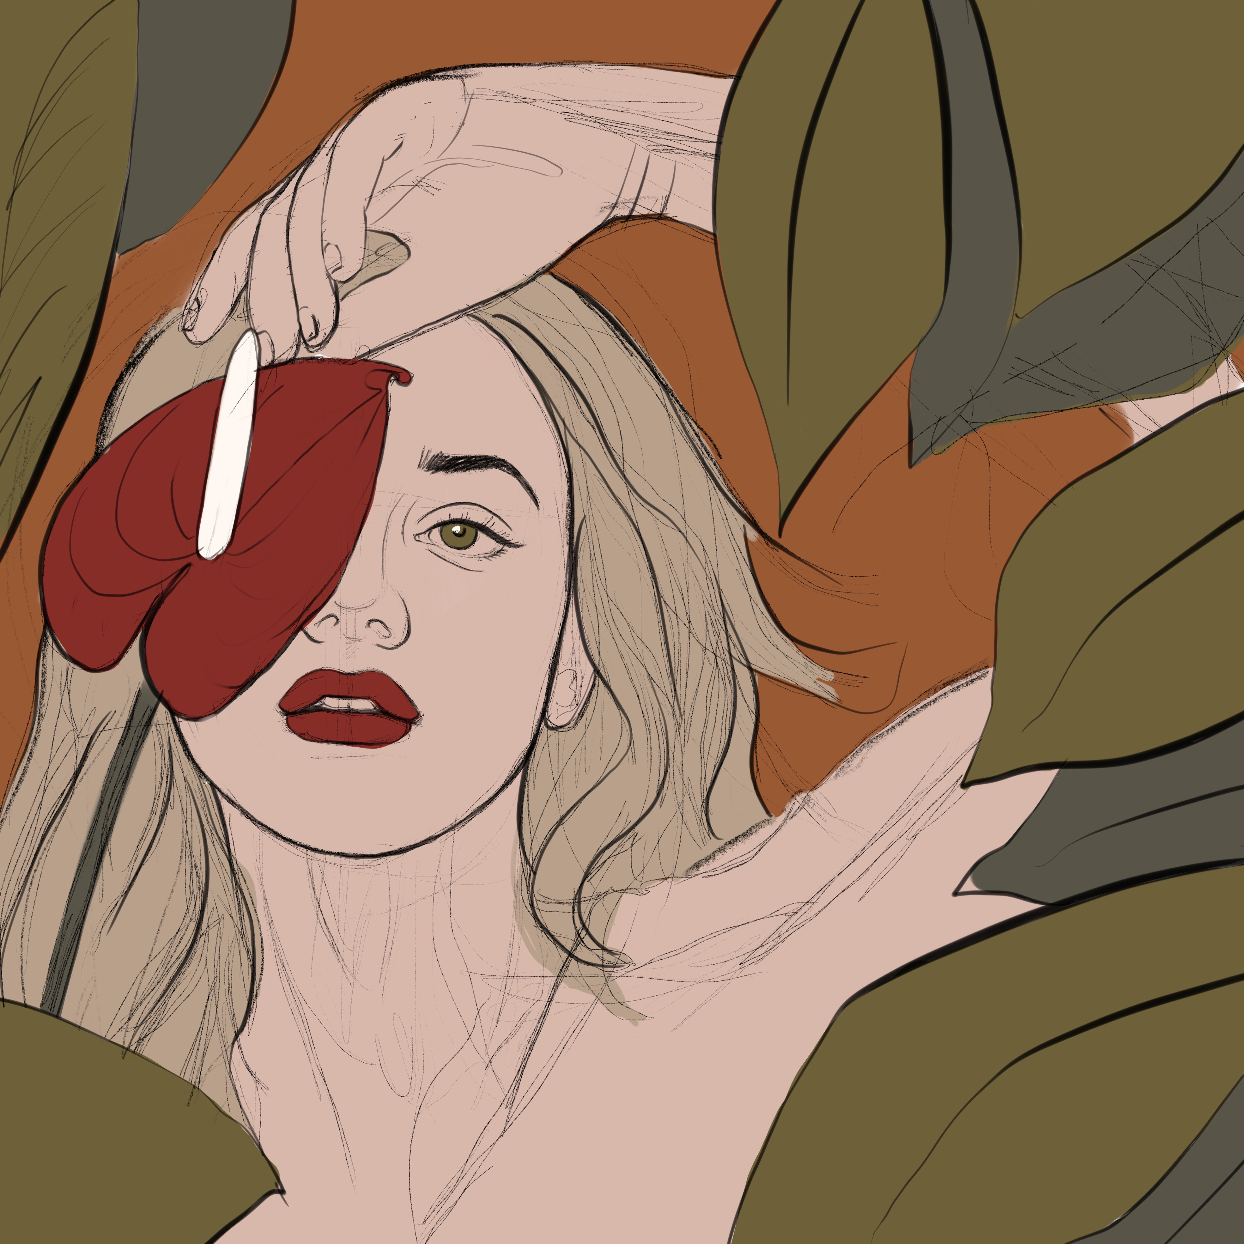
При окончании слой с палитрой удаляется.
6 Этап
Проработка теней. Для этого нам необходимо перейти в настройку цвета и передвинуть имеющийся цвет элемента под 45 градусов вниз и вправо на 1-2 см по масштабу программы и так для каждого отдельного цвета. Для отрисовки берем кисть «Блики 1». Интуитивно проставляем самые темные участки рисунка в один слой.
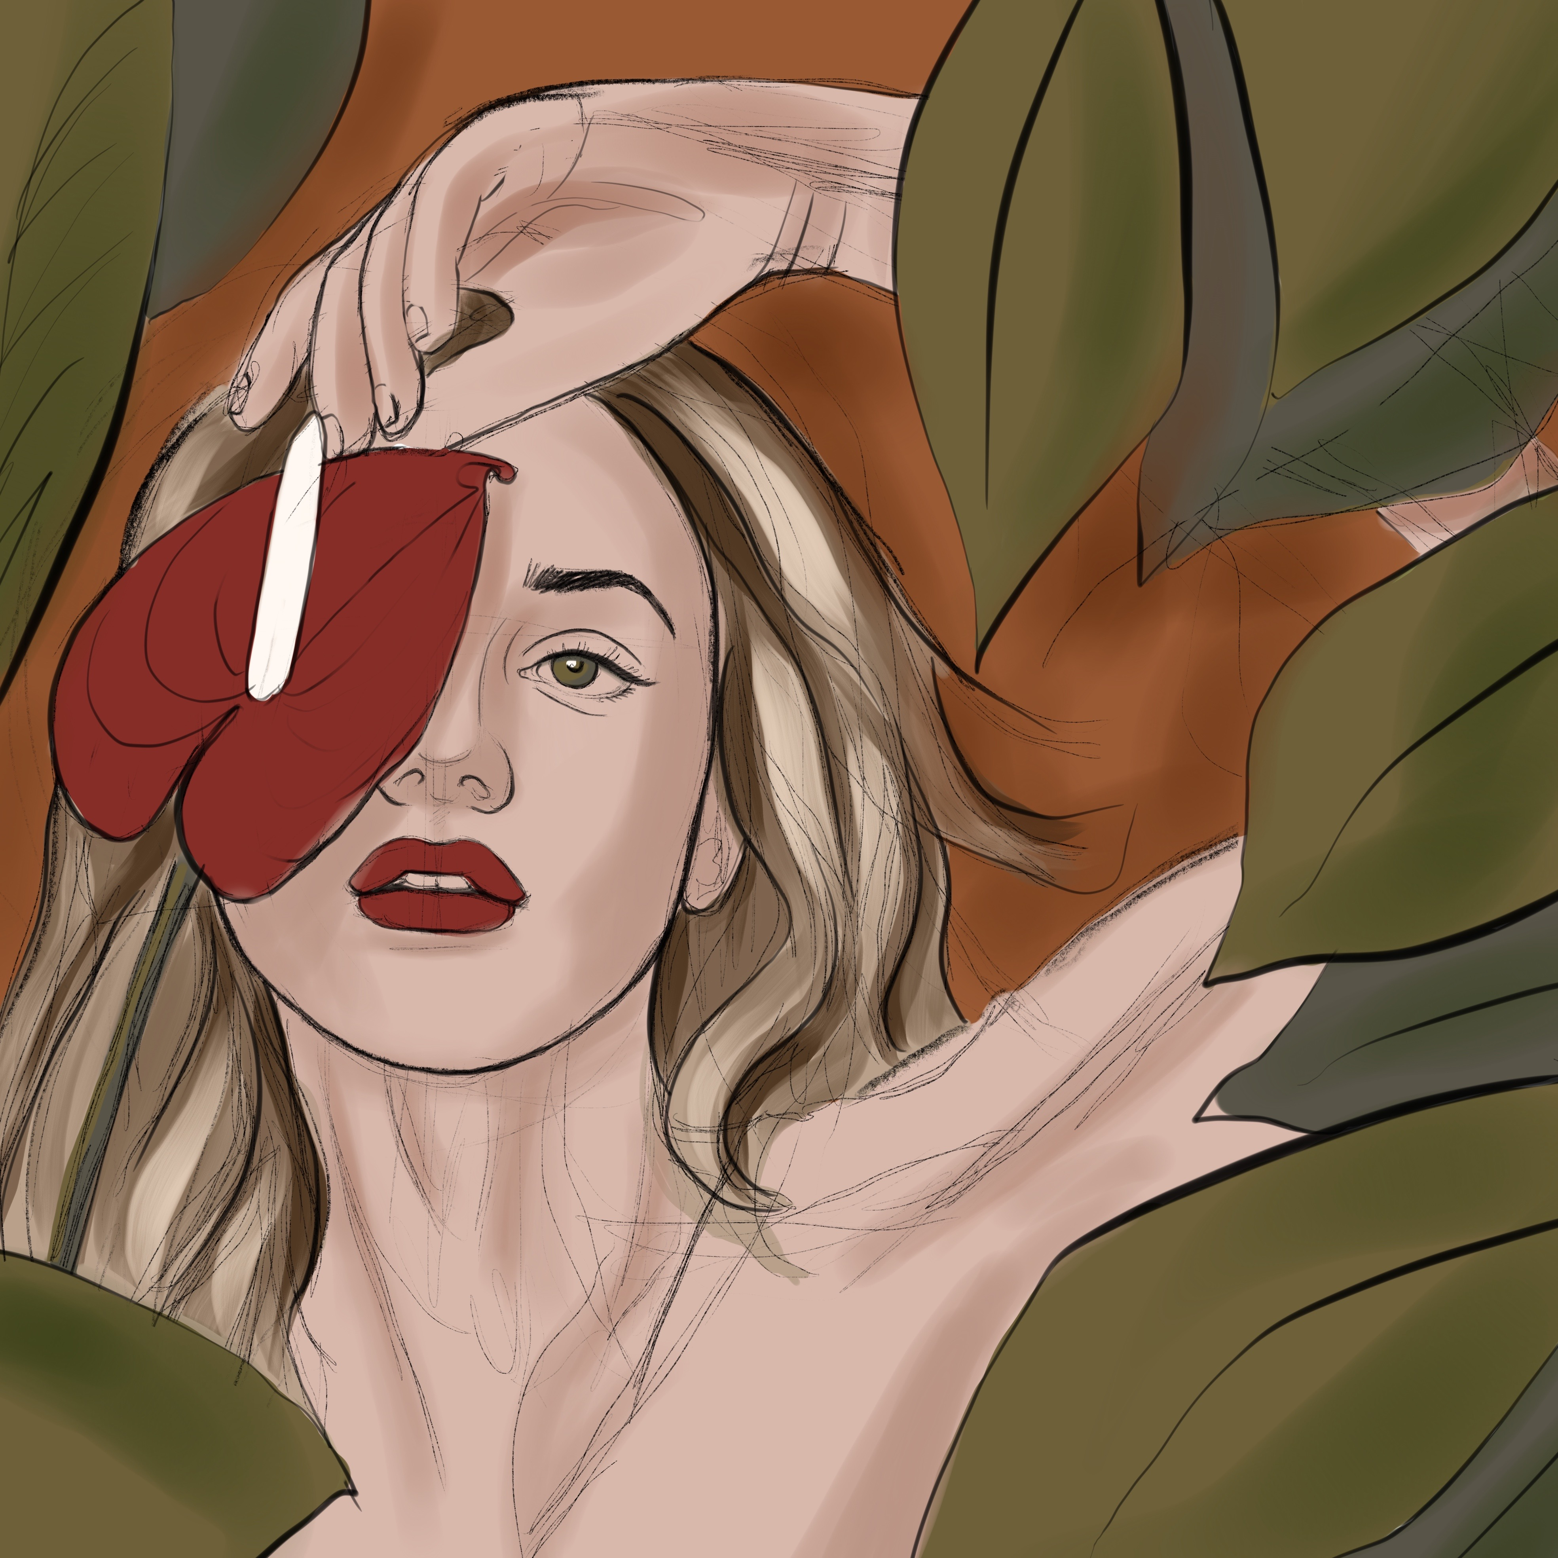
Для углубления в тени производим утемнение цвета еще на 1см под 45 градусов и проставляем теневые блики в середине темных участков. При расстановке теней можно не бояться легкого захождения цвета одних элементов на другие, это придаст некой реалистичности объектам, т.к. все предметы имеют свойство отражать близлежащие элементы.
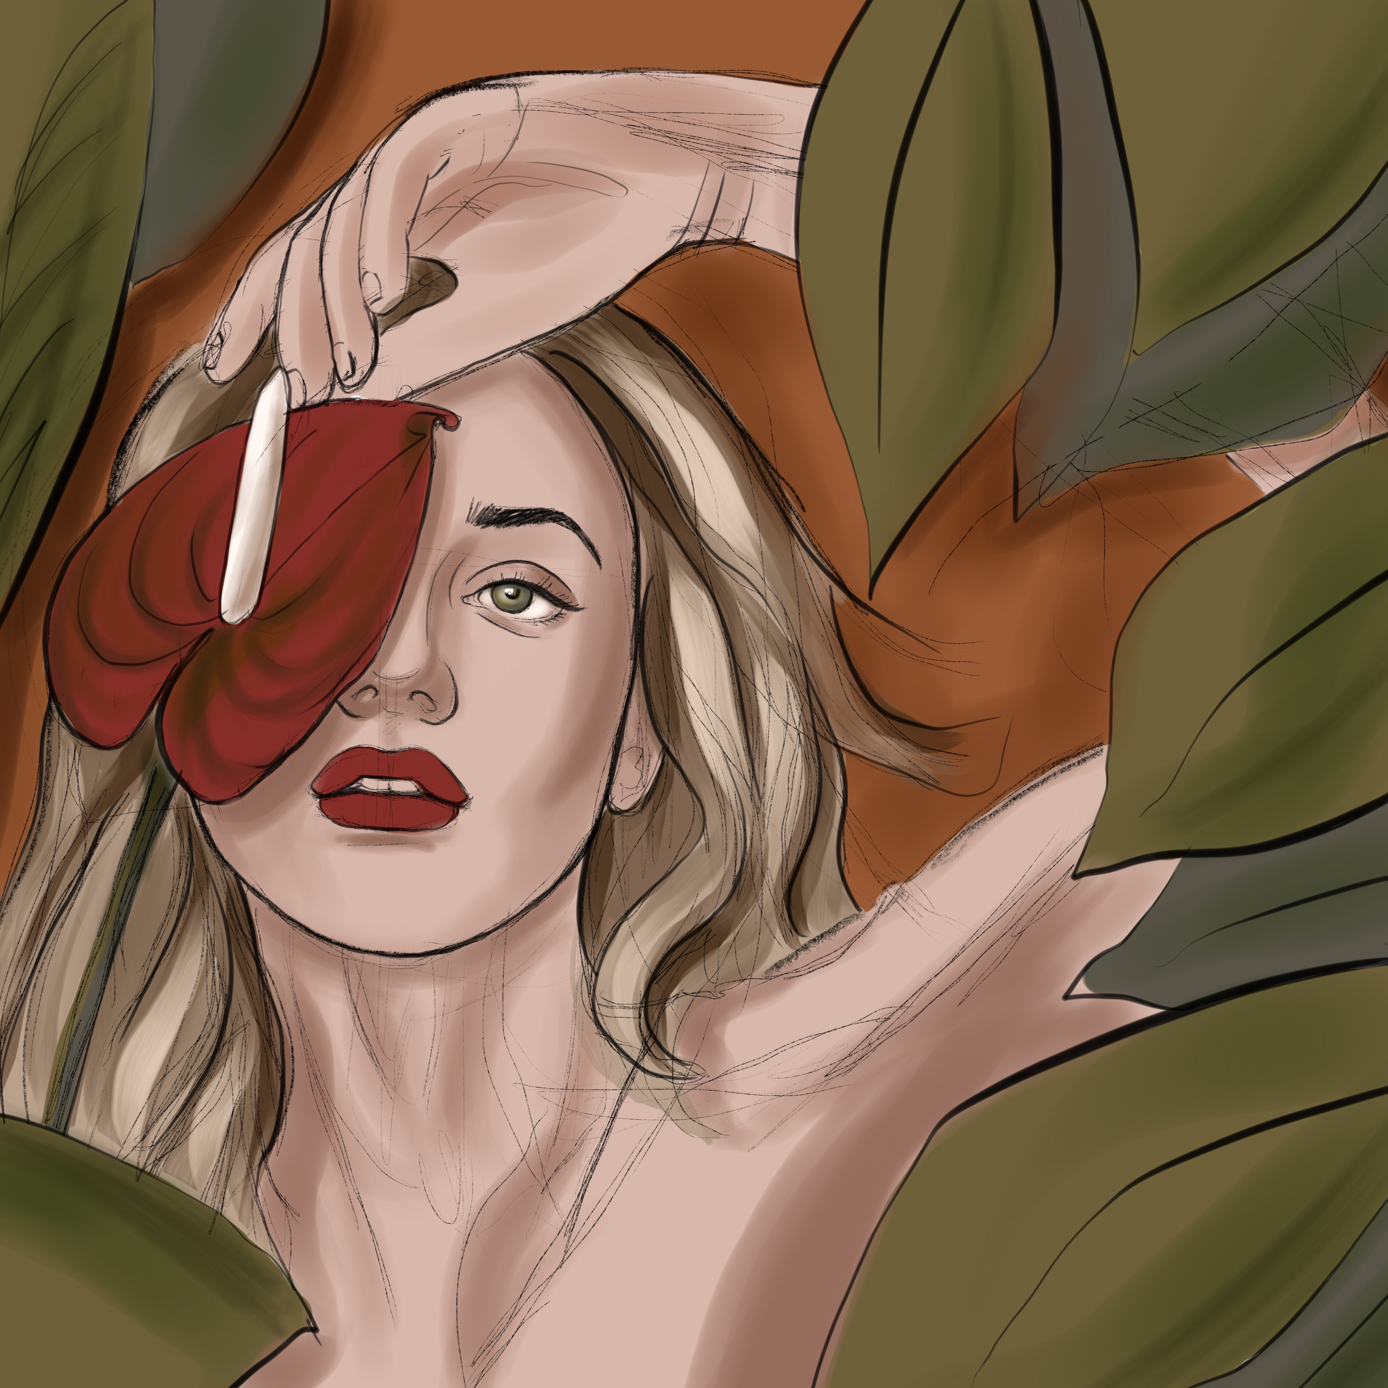
7 Этап
Проставляем светлые участки и блики. Кисть остается прежней, для этого мы выбираем белый цвет и начинаем проставлять самые светлые участки.
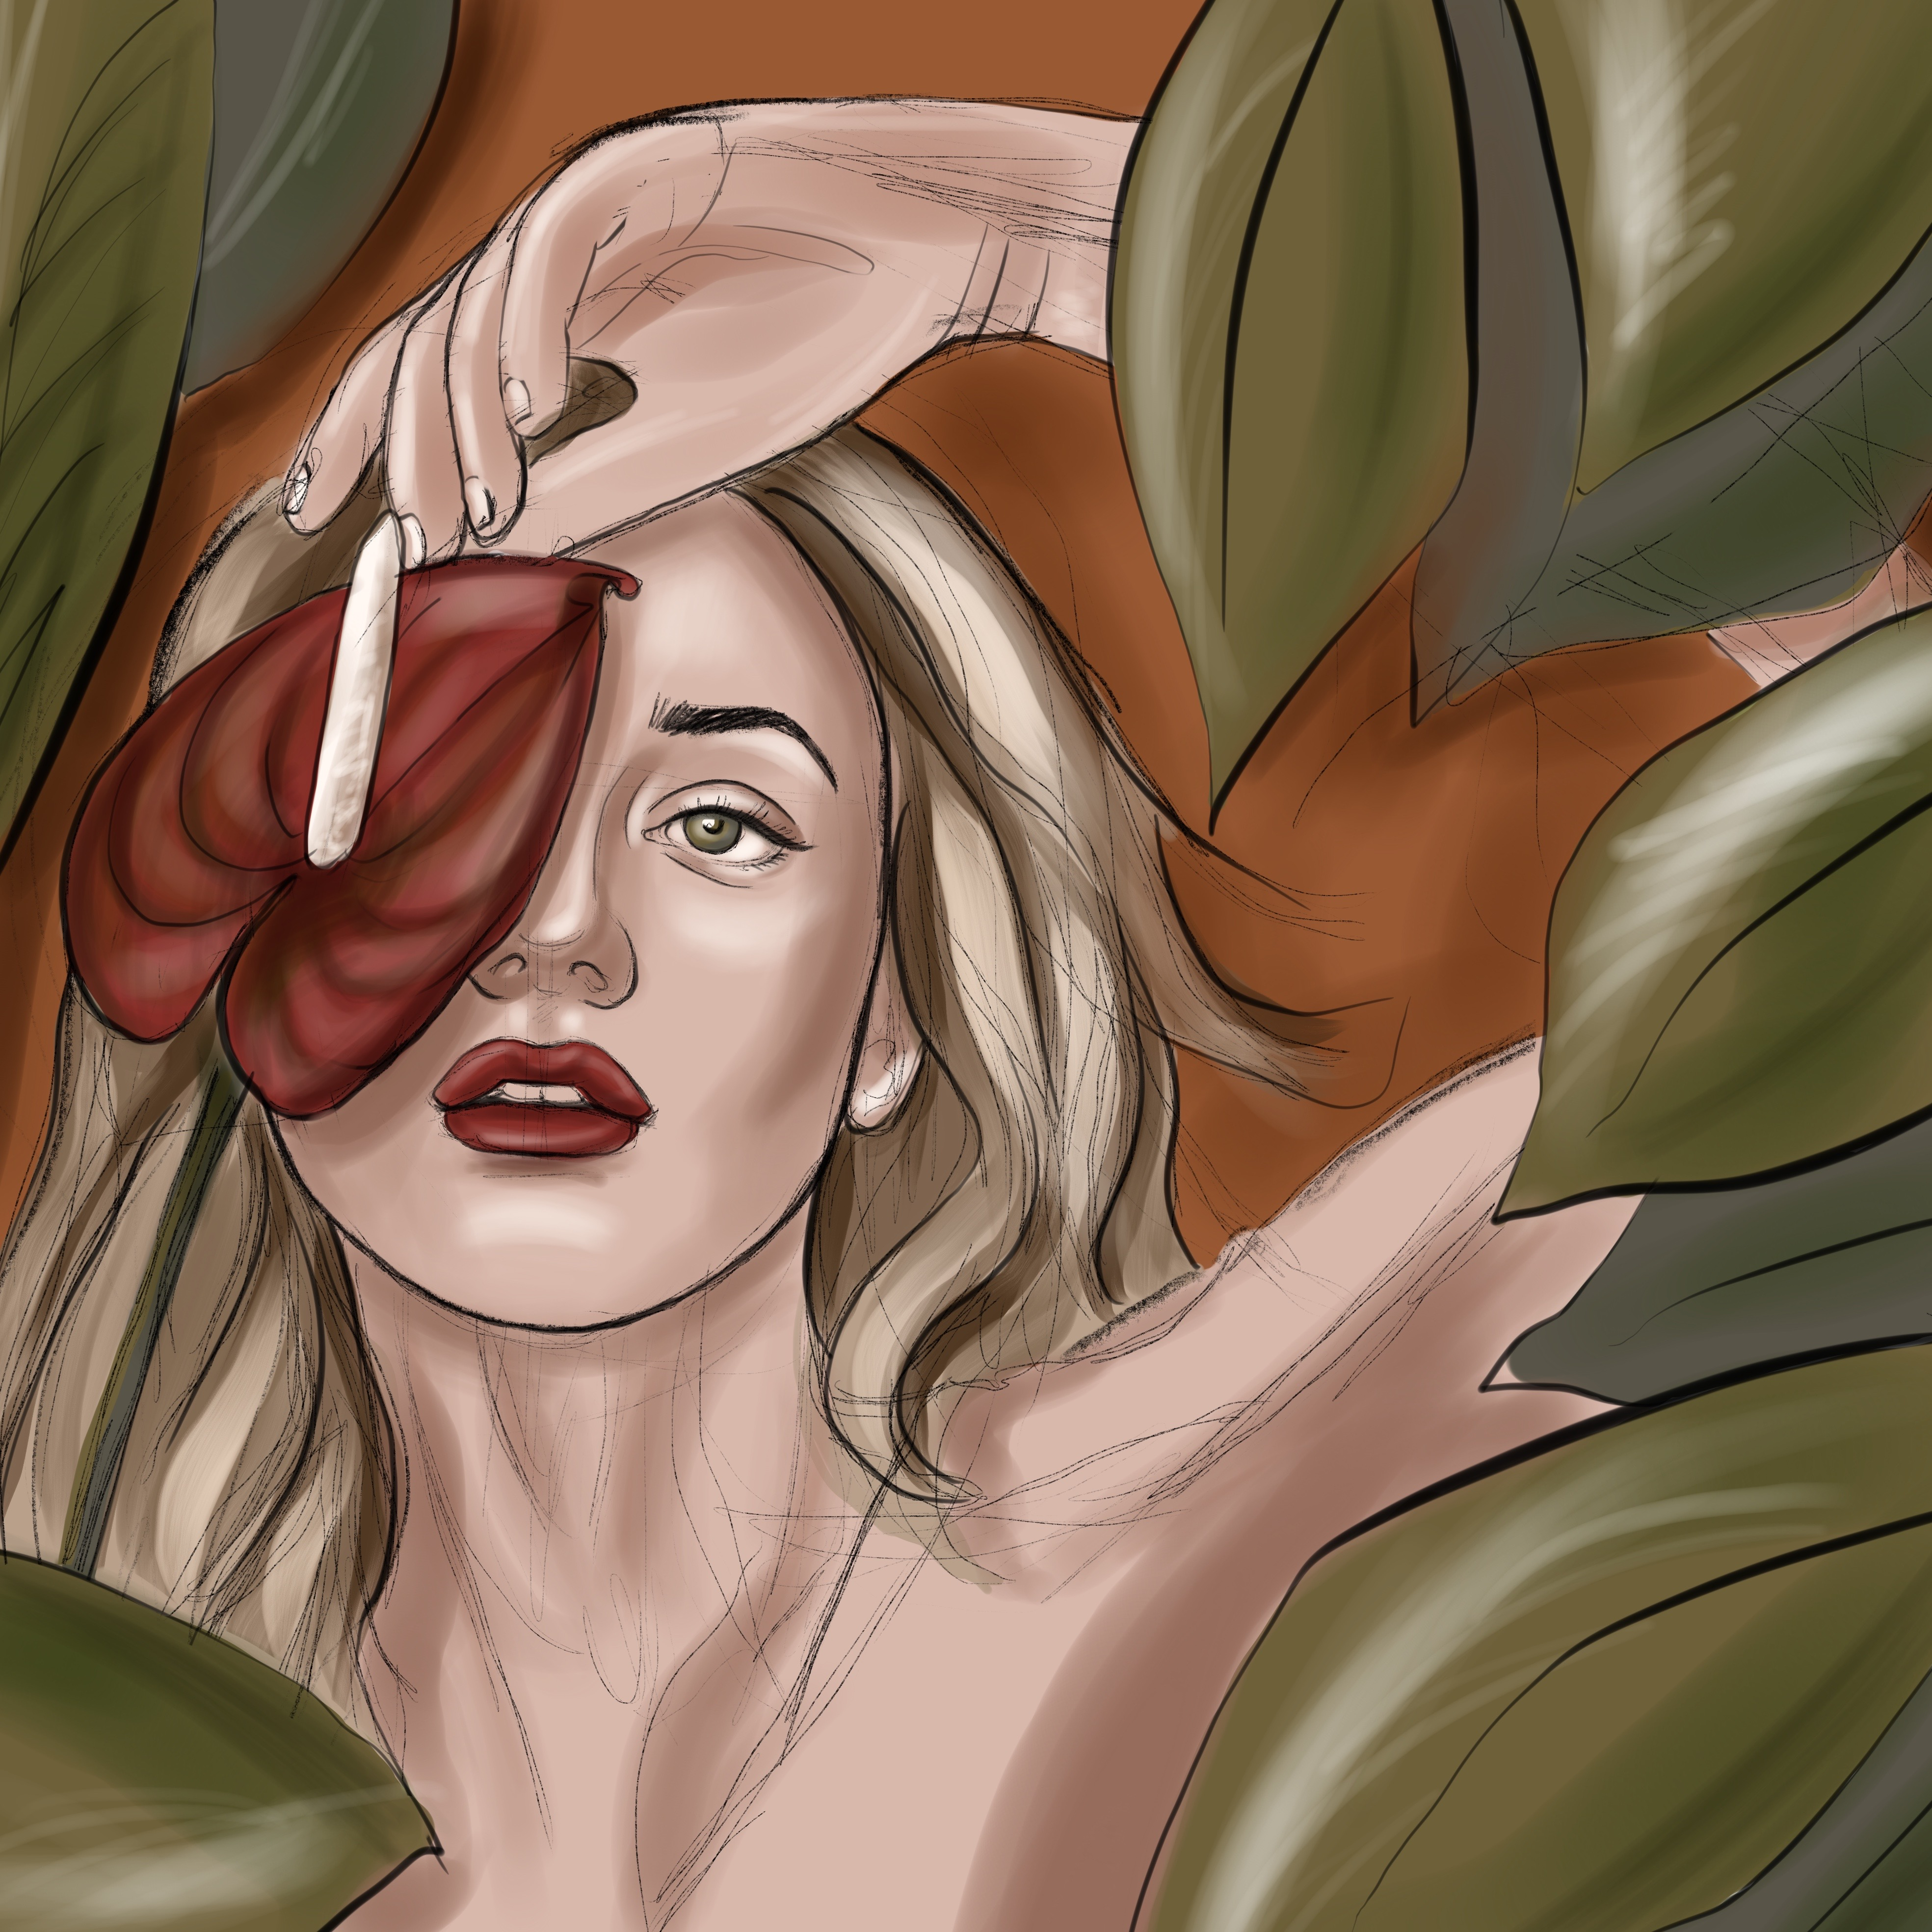
8 Этап
Добавление деталей. Этот этап проходит чисто на вдохновение, поэтому его можно и вовсе опустить. Детали добавляются кистями из различных других наборов и совершенно непоследовательно. Здесь все зависит от фантазии автора. Так же убираются лишние эскизные линии, добавляются текстуры на различные поверхности при помощи разных наборов кистей и из раздела «Настройки» добавляются Шум, Резкость, Пластика и т.д. по желанию.
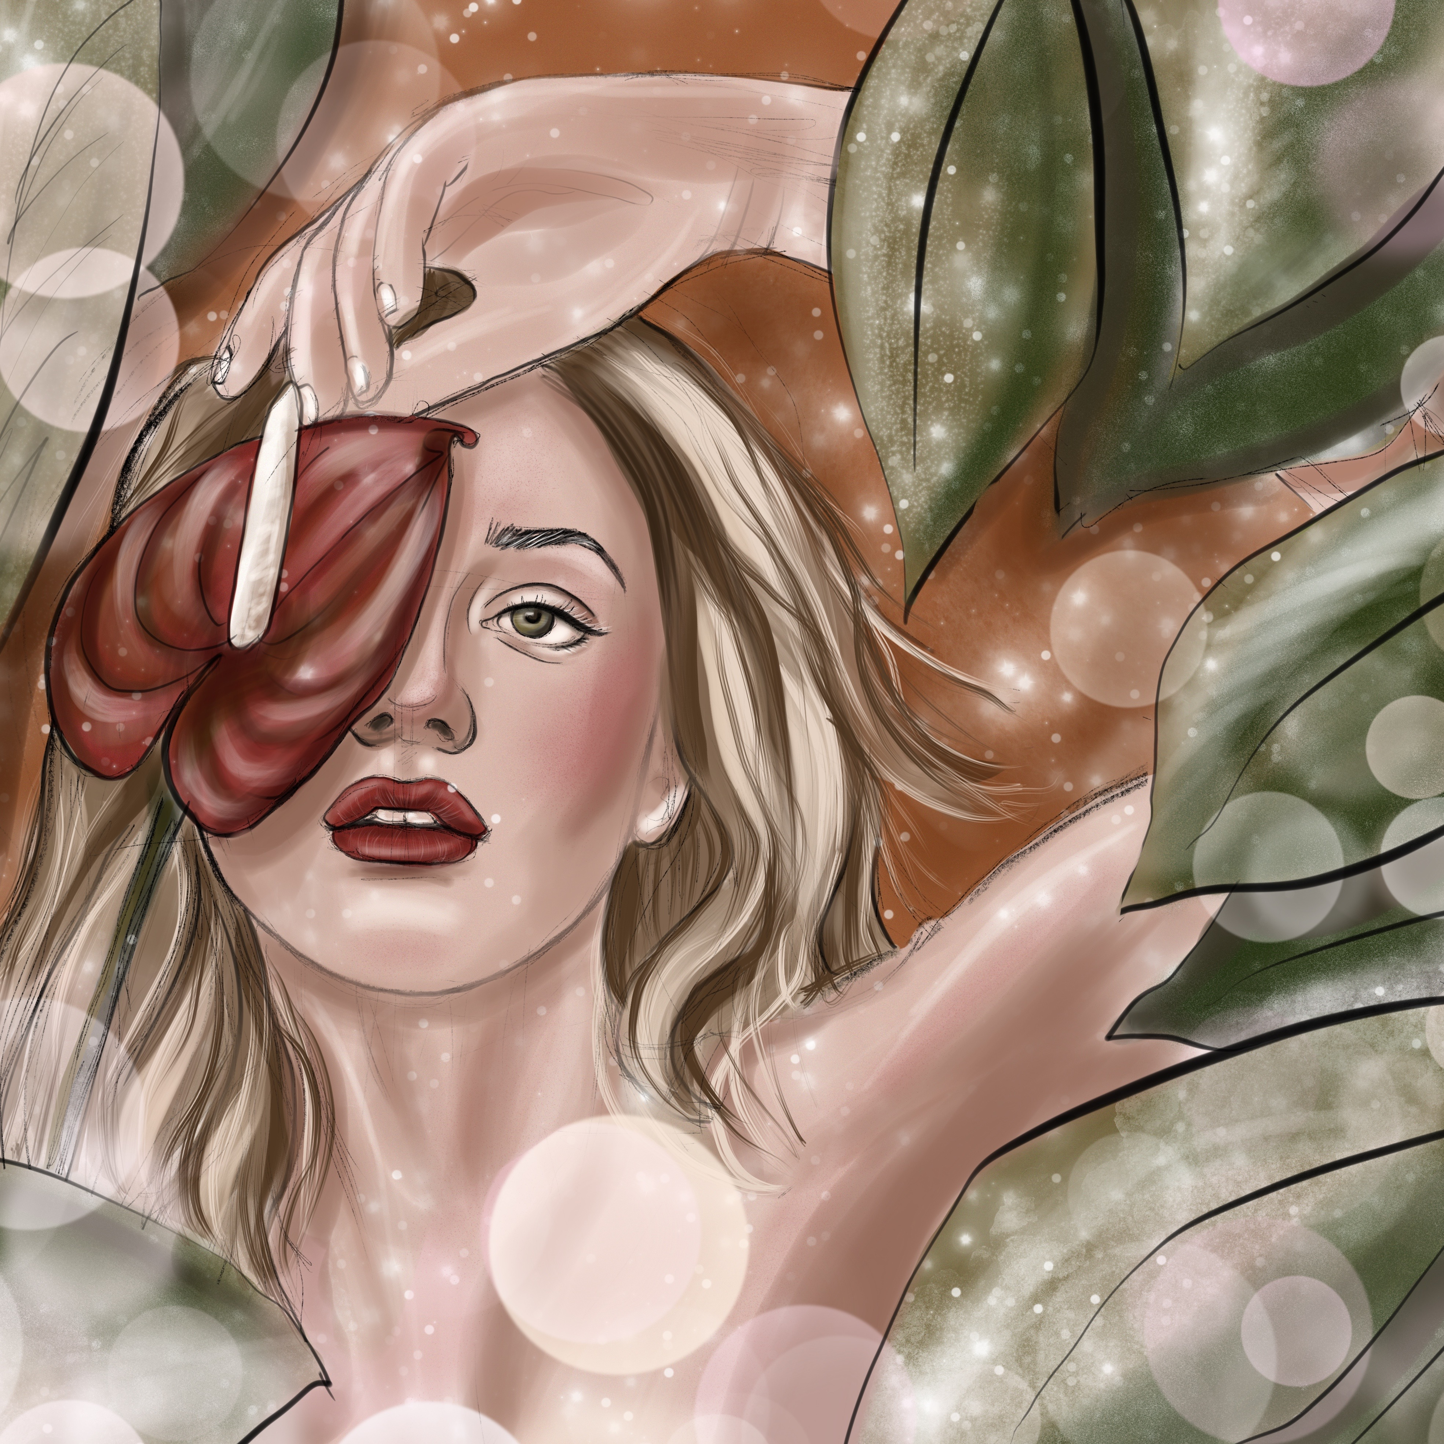
9 Этап
Коррекция готовой иллюстрации и доведение ее до конечного результата. Переходим во вкладку «Настройки»- «Цветовой баланс» и настраиваем иллюстрацию по данным параметрам до полного удовлетворения результатом. Результат может получиться совершенно не из тех цветов, которые планировались изначально и в этом нет ничего плохого, главное, чтобы получить максимум удовольствия от итога и от процесса создания своей работы.
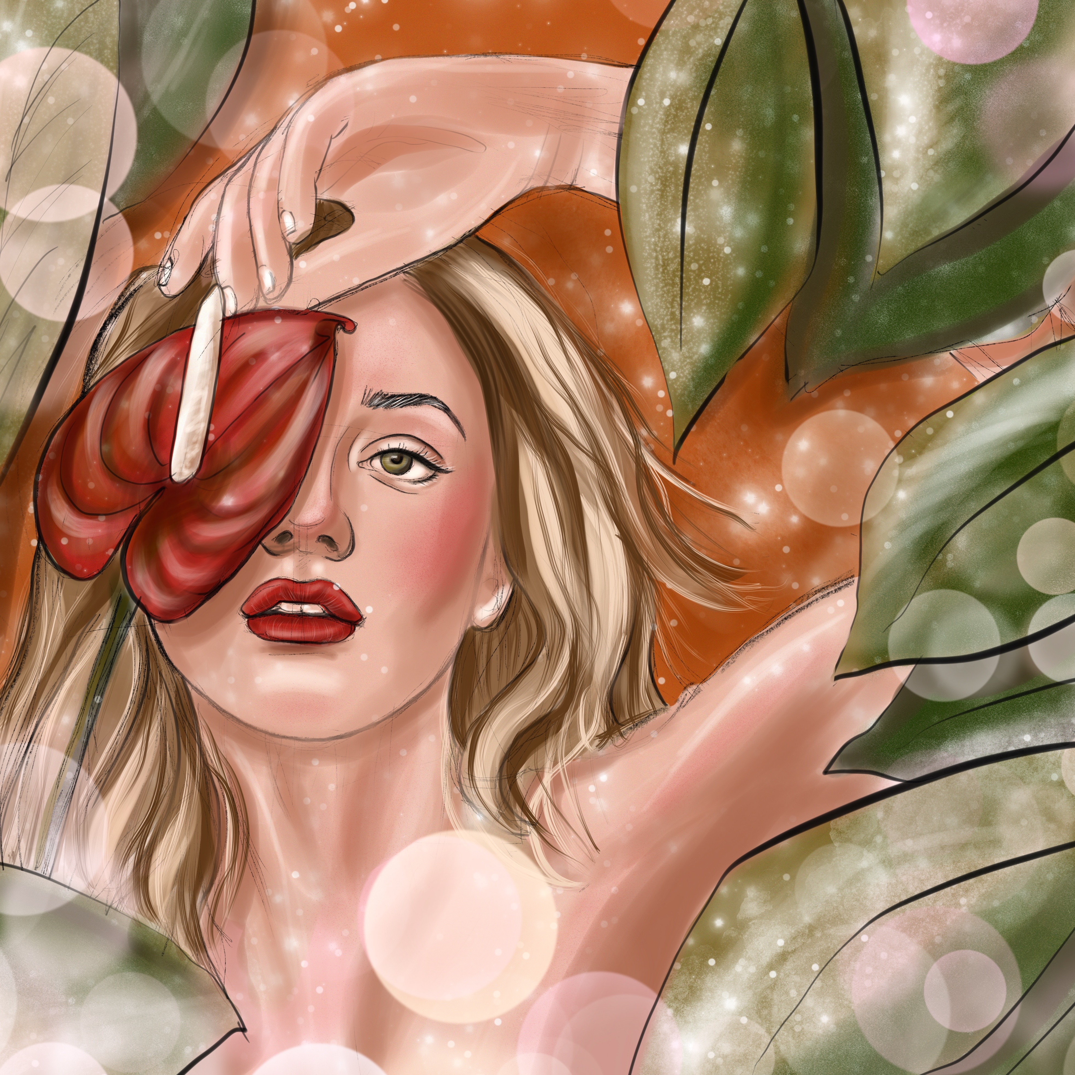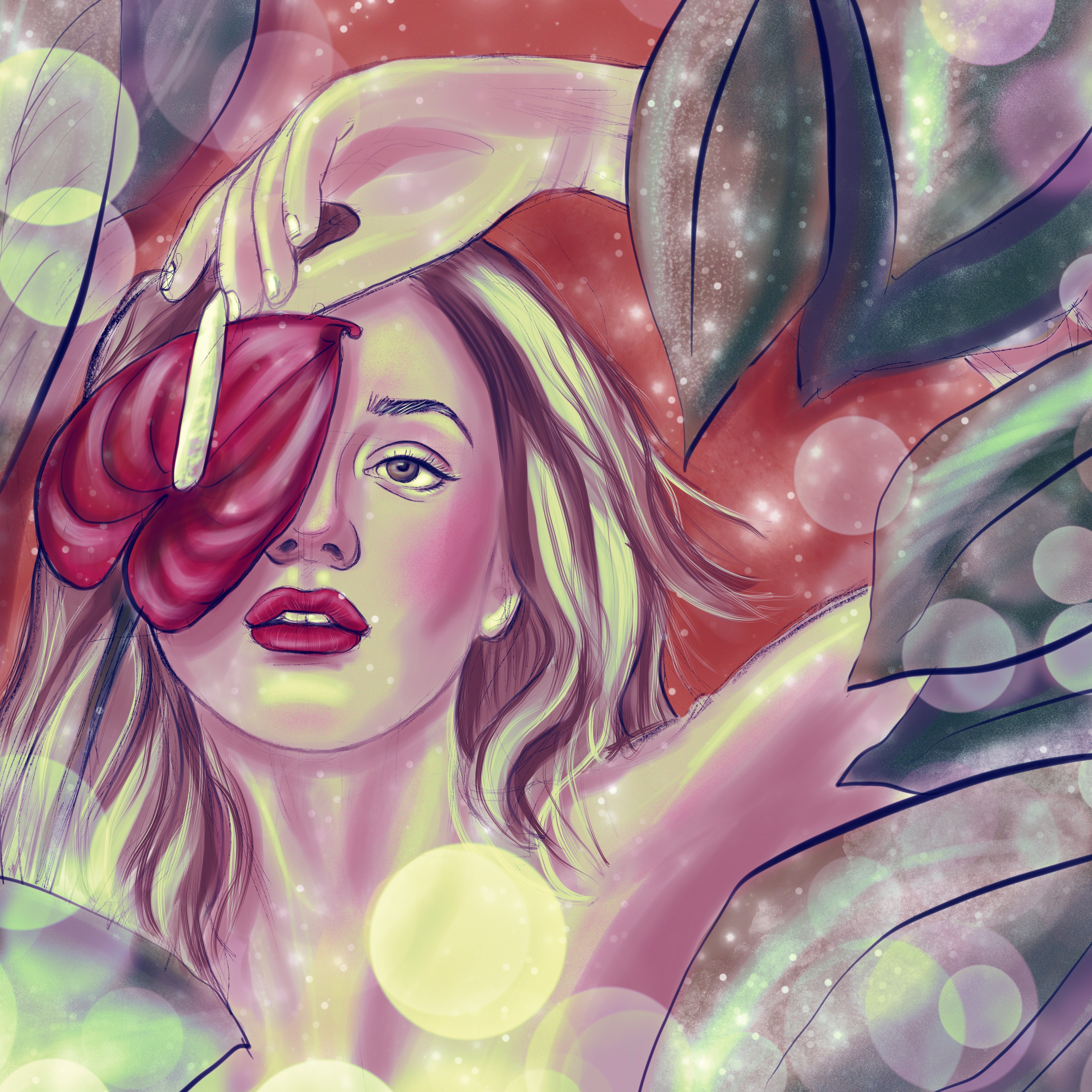

3. Подведение итогов. В ходе мастер-класса мы тренируем свою фантазию, разбираем как пользоваться разными видами кистей, учимся разбирать предметы на свет, цвет и тень. Надеюсь, Вам понравился данный мастер-класс, пришлось потрудиться, чтобы составить пошаговую картину действий с наиболее подробным объяснением. Было бы крайне интересно посмотреть на результаты, получившиеся у участников и провести их анализ. По итогам работы получился вот такой результат:
Благодарю за участие!

Используемые источники:
1. Голова человека: Основы учебного академического рисунка: учебное издание / Николай Ли. – М.: Эксмо, 2009.-264с.: ил.- (Классическая библиотека художника) ISBN 978-5-699-311994.
Интернет-источники:
- https://museumofdigital.art/chto-takoe-digital-art/- виртуальный музей цифрового рисунка.
- https://www.pinterest.ru/ - сайт с визуалом для идей.

ПРИЛОЖЕНИЯ

В ходе работы были продемонстрированы возможности программы Procreate, участники могли ознакомиться с простотой интерфейса и удобством в работе. Кроме того, программа рассчитана полностью подстроиться под автора – для этого содержится функция по созданию собственных кистей, которые можно приспособить под различные цели. Более того в базовой версии программы уже содержатся большие наборы кистей различных материалов (карандаши, маркеры, масляные кисти, аэрографы, акварель и пр.) Так же легко их приобрести на просторах интернета в собранных наборах от мастеров, по довольно-таки небольшим ценам, а иногда и бесплатно.
Важным, по моему мнению, является творческая свобода, поэтому на этом мастер-классе дается полная воля по созданию работы – всё зависит лишь от фантазии участника. Тем самым получается оригинальная и неповторимая работа.

